Фотоотчет о работе Центра «Точка роста (13.09-18.09.2021)
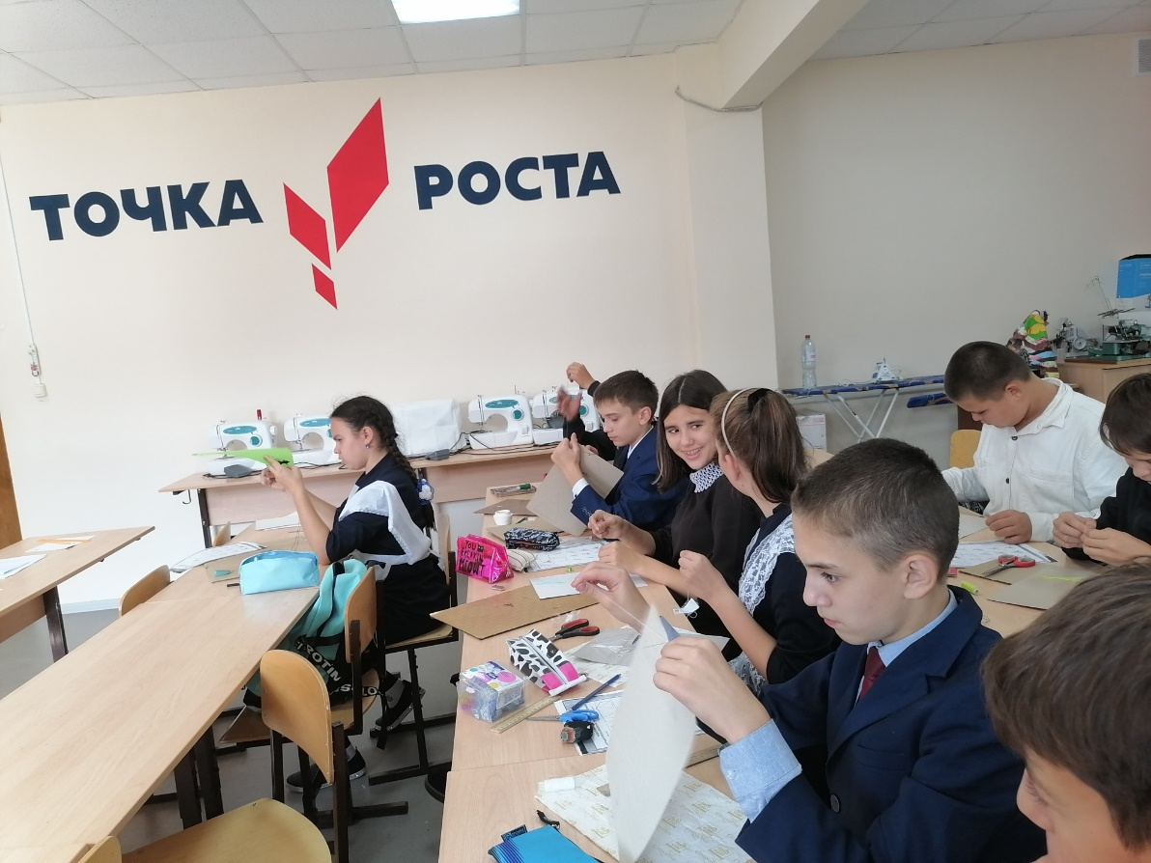
На объединении "Технология и дизайн" учащиеся 7 класса работают над проектом «Поздравительная открытка в технике "изонить".

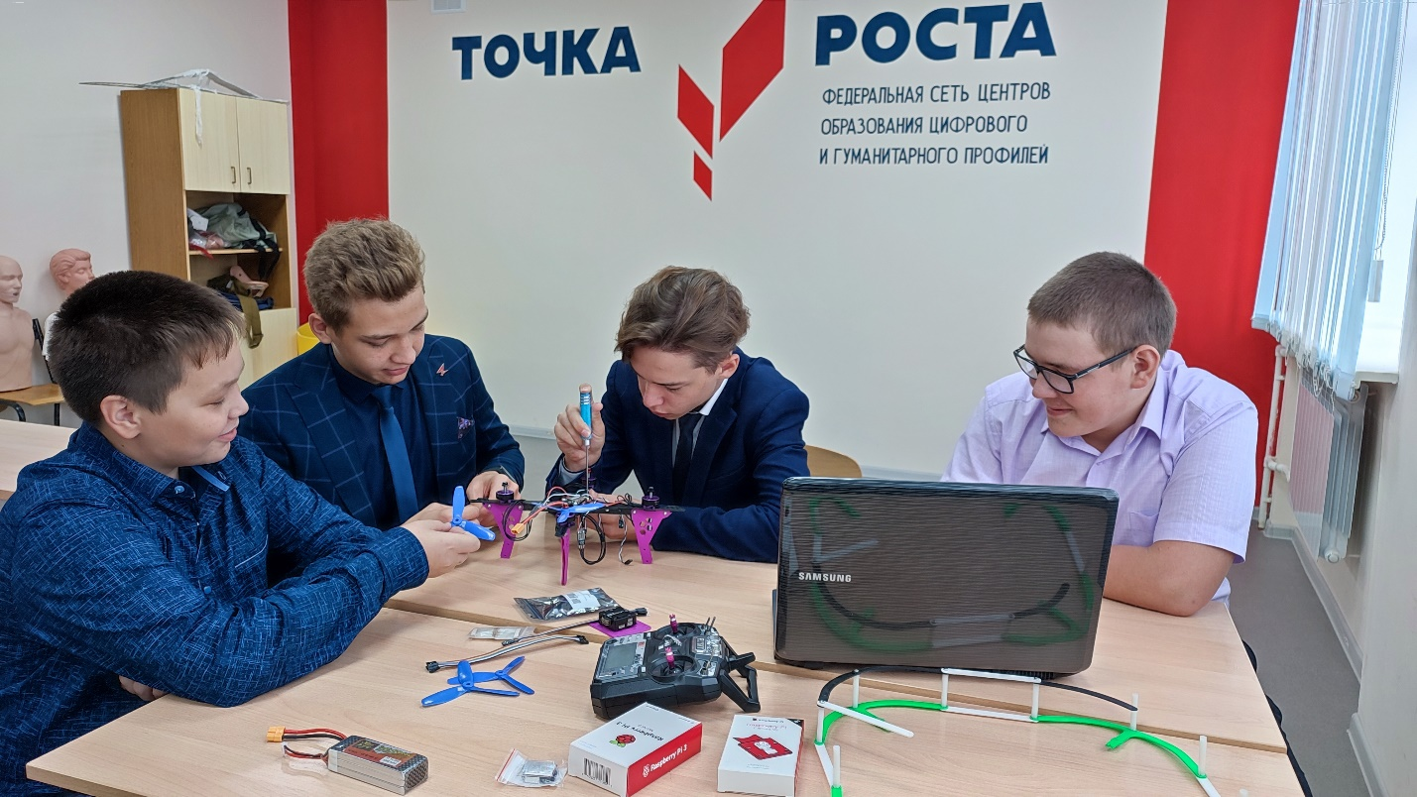
Учащиеся объединения «Моделирование и робототехника» продолжают работы по сборке квадрокоптера (учащиеся 7-11 классов).
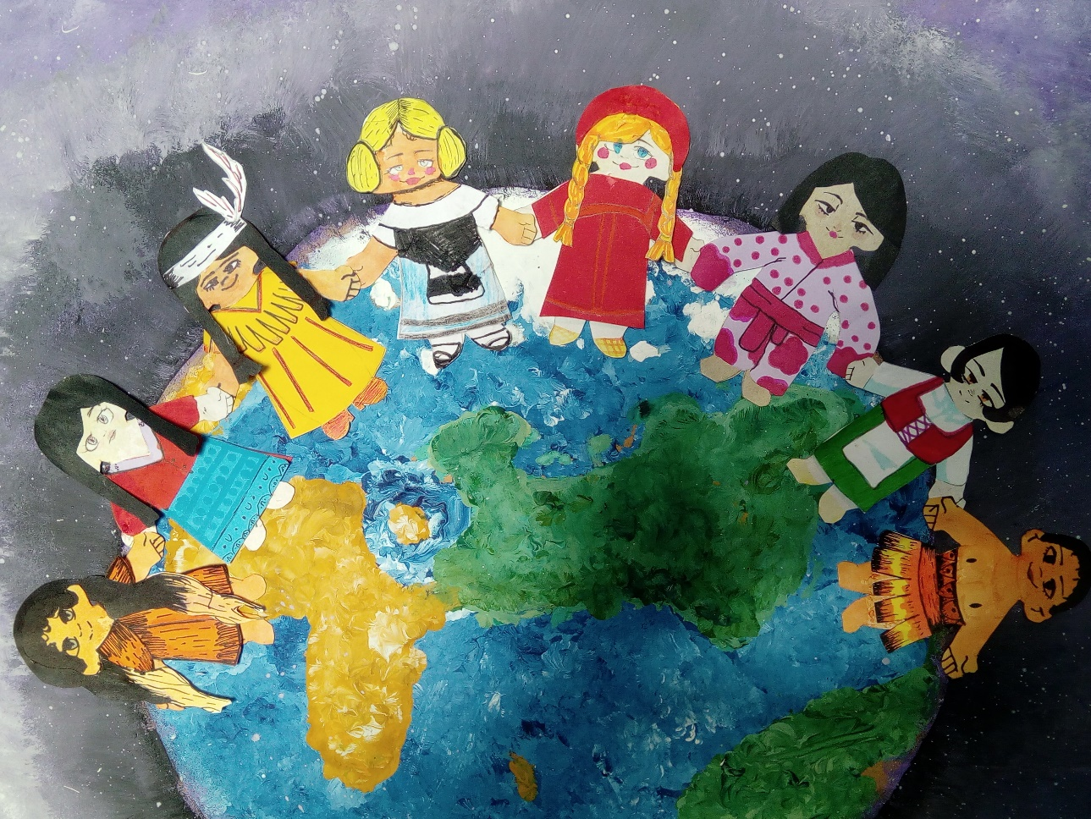
Участники кружка «Проектирование в социальной среде» завершили работу над проектом “Мы вместе!”. Творческая работа создана в рамках Года родных языков и народного единства.

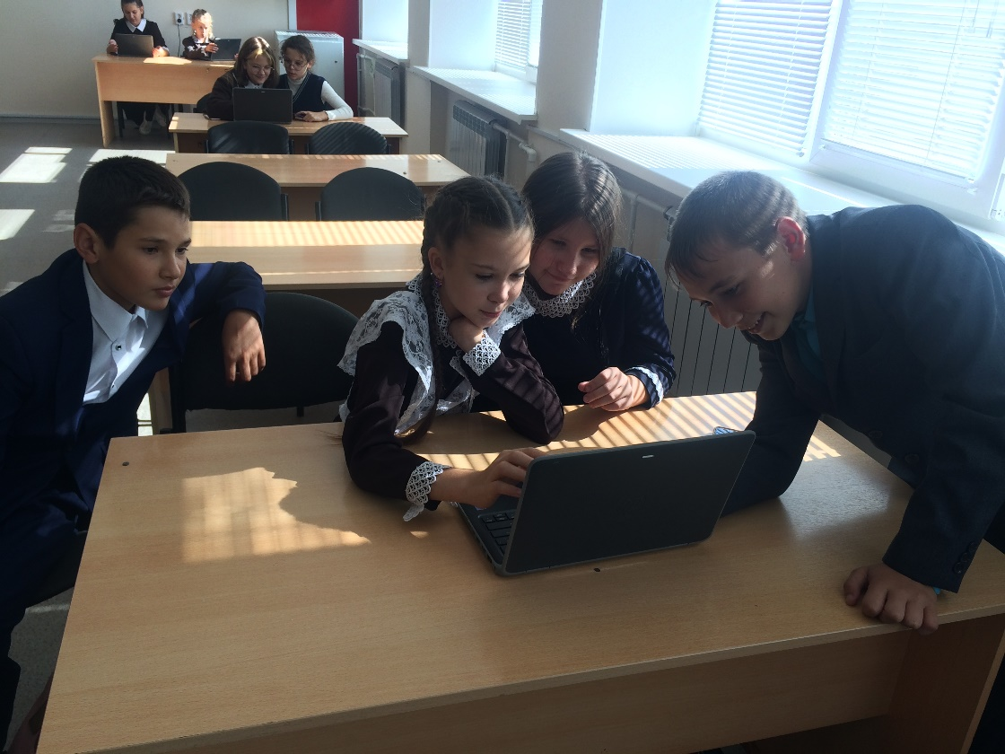Учащиеся 6 класса на кружке Информатика учатся обрабатывать графические изображения в приложении Paint 3D.
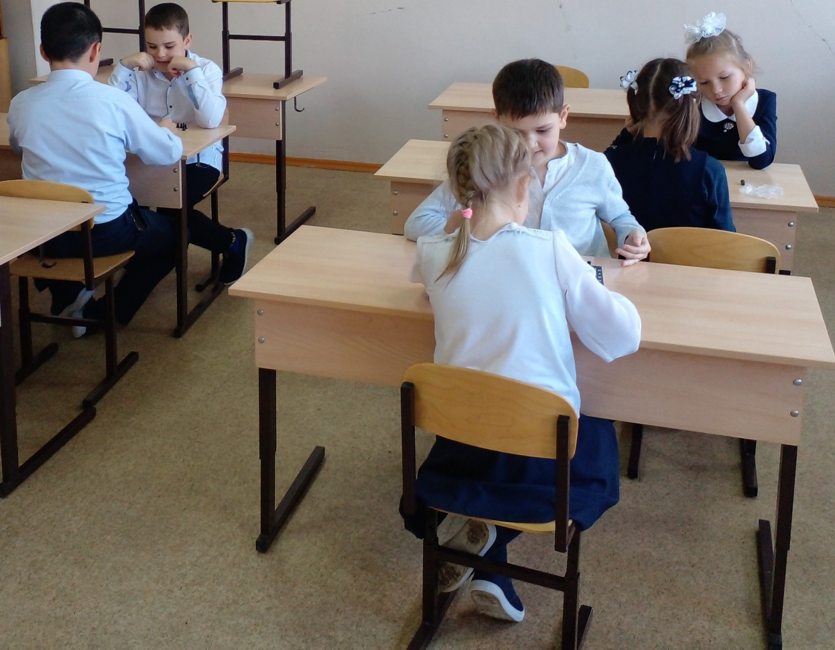
Участники шахматного кружка с большим энтузиазмом отрабатывают приемы в игре.

